ОМГ
Тема «Наблюдение за пульсом. Измерение давления»
Cердечно-сосудистая система - одна из важнейших систем организма, обеспечивающих его жизнедеятельность. Сердечно-сосудистая система - это система органов, обеспечивающая циркуляцию крови в организме человека и животных. Благодаря её деятельности кислород и питательные вещества доставляются к органам и тканям тела, а углекислый газ, другие продукты метаболизма и отходы жизнедеятельности отводятся от органов и тканей и затем выводятся из организма. В состав сердечно-сосудистой системы входит сердце и кровеносные сосуды.
При наблюдении за состоянием сердечно-сосудистой системы исследуют разные параметры, прежде всего пульс и артериальное давление.
Пульс - ритмическое колебания стенок артерий, обусловленное сокращением сердца, выбросом крови в артериальную систему и изменениями в ней давления во время систолы и диастолы.
Артериальный пульс может быть центральным (на аорте, сонных артериях) или периферическим (на лучевой артерии, тыльной артерии стопы и т. п.).
Чаще пульс исследуют на лучевой артерии.
Основные свойства пульса: ритм, частота, напряжение.
Ритм - пульсовые колебания стенки артерии возникают через равные промежутки времени, следовательно, пульс ритмичный. При нарушениях ритма наблюдается неправильное чередование пульсовых волн – неритмичный пульс. У здорового человека сокращение сердца и пульсовая волна следуют друг за другом через равные промежутки времени.
Частоту пульса подсчитывают в течение одной минуты. В покое у здорового человека пульс 60 – 80 в мин. При учащении сердечных сокращений (тахикардия, а при замедлении сердечного ритма (брадикардия) пульс редкий. Частота пульса подсчитывается в течение в течение 1 мин (или 30 сек. и результат умножается на 2)
Напряжение пульса определяют по той силе, с которой нужно прижать лучевую артерию, чтобы полностью прекратились ее пульсация. При нормальном артериальном давлении артерия сдавливается умеренным усилием, поэтому в норме пульс умеренного напряжения. При высоком артериальном давлении артерию сжать труднее – такой пульс называют напряженным, или твердым. В случае низкого давления артерия сжимается легко – пульс мягкий.

Измерение пульса на лучевой артерии
1. Объяснить пациенту суть и ход исследования. Получить его согласие на процедуру.
2. Во время процедуры пациент должен сидеть или лежать. Расслабить руку, при этом кисть и предплечье не должны быть «на весу».
3. Прижать 2, 3, 4-м пальцами лучевые артерии на обеих руках пациента и почувствовать пульсацию (1 палец находится со стороны тыла кисти).
4. Подсчитывать пульс в течение 30 с.
Если пульс ритмичный, умножить на 2, если неритмичный – считать частоту в течение 1 мин.
5. Сообщить пациенту результат.
6. Записать результат.
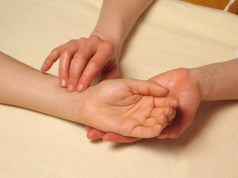

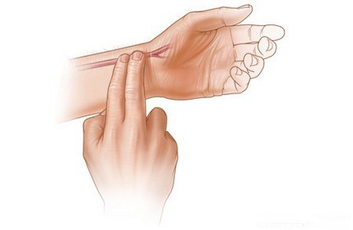

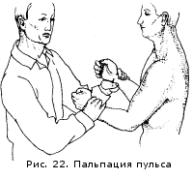

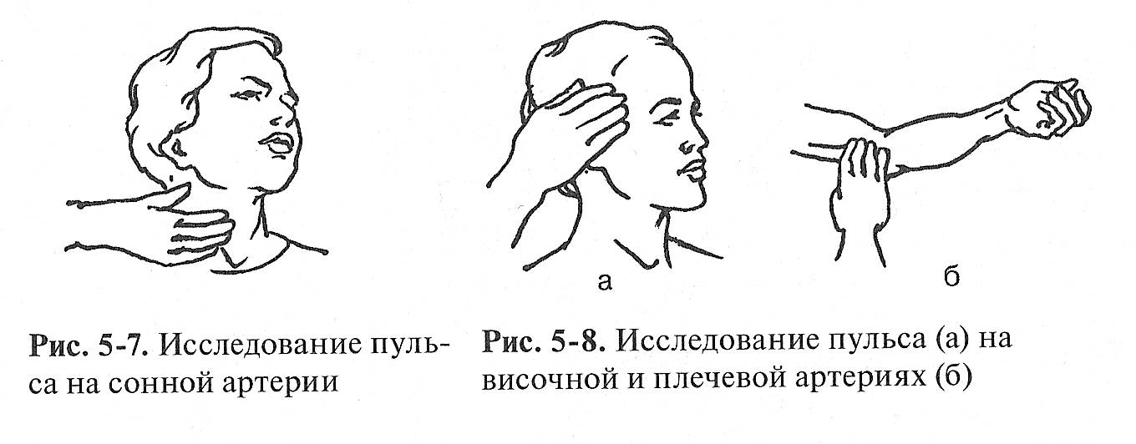

Артериальное давление (АД) - давление крови на стенки артерий.
АД в момент сокращения сердца - называется систолическим. В момент расслабления - диастолическим. Разница между систолическим и диастолическим давлением образует пульсовое давление.
АД в норме: систолическое 110-140 мм рт. ст., диастолического – 60-90 мм рт. ст. 110/60 – 140/90 ммрт.ст.
У пожилых людей максимально допустимо систолическое давление 150 мм рт. ст., а диастолическое – 90 мм рт. ст. Кратковременное повышение АД (преимущественно систолического) наблюдается при эмоциональных нагрузках, физическом напряжении.
АД измеряют методом, предложенным в 1905 г. русским хирургом Н.С. Коротковым, с применение аппарата сфигмоманометра (тонометра), нужен фонендоскоп.
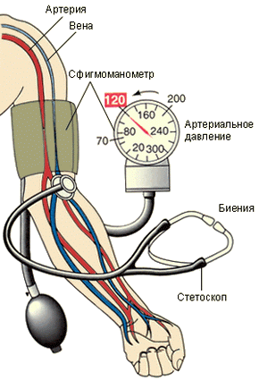 Техника измерения АД
ОСНАЩЕНИЕ: тонометр, фонендоскоп, ручка, бумага
1. Предупредить пациента о предстоящем исследовании за 15 минут до его начала.
2. Попросить пациента лечь или сесть к столу.
3. Положить руку в разогнутом положении ладонью вверх (если пациент сидит, попросить подложить под локоть сжатый кулак кисти свободной руки). Помочь сдвинуть или снять одежду с руки.
4. Наложить манжету на плечо пациента на 2-3 см выше локтевого сгиба (одежда не должна сдавливать плечо выше манжеты); закрепить манжету так, чтобы проходил только один палец.
5 На место пульсации плечевой артерии в локтевой ямке поставить мембрану фонендоскопа.
6. Другой рукой закрыть вентиль на «груше», повернув его вправо, этой же рукой быстро нагнетать в манжету воздух до тех пор, пока давление в ней не превысит 30 мм рт. ст. – уровень, при котором исчезают тоны Короткова (или пульсация лучевой артерии).
7. Выпускать воздух из манжеты, повернув вентиль влево. Одновременно фонендоскопом выслушивать тоны на плечевой артерии и следить за показателями шкалы манометра: при появлении первых звуков (тоны Короткова) «отметить» на шкале и запомнить цифру, соответствующую систолическому давлению.
8. Отметить величину диастолического давления, соответствующую ослаблению или полному исчезновению тонов Короткова.
9. Сообщить пациенту результат измерения. 10. Повторить процедуру через 2-3 минуты.
11. Данные измерения округлить до 0 или 5, записать в виде дроби (в числителе – систолическое давление; в знаменателе – диастолическое). 115/65

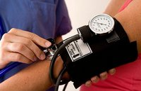

Артериальная гипертензия, наблюдается примерно у трети взрослого населения. Неутешительная цифра, плюс чем старше становится человек, тем риск поражения этим заболеванием выше. слишком серьезными могут быть последствия. Среди них инсульты и инфаркты, головокружения, просто плохое самочувствие. Очень часто качество жизни, да и сама жизнь зависят от того, насколько сильно поднялось или опустилось давление.
Классификация современных тонометров

Ртутные тонометры - одни из самых первых, (прототип, разработан врачом Рива-Роччи). Прибор состоит из ртутного манометра с нанесенными на нем делениями, груши и манжеты.
При помощи груши воздух накачивают в манжету, параллельно прослушивая тоны при помощи стетоскопа или фонендоскопа. Уровень давления определяют по уровню поднятия ртутного столба. Достоинство - очень точен. Недостаток - токсикологических свойства ртути, что ограничивает сферу его применения.
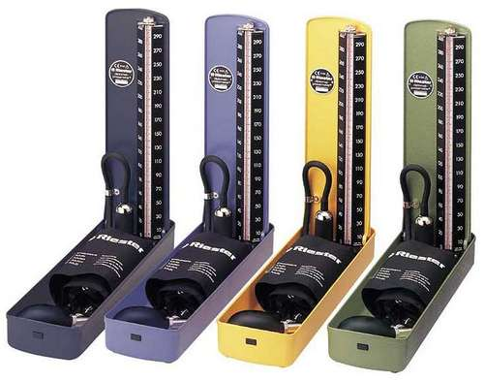

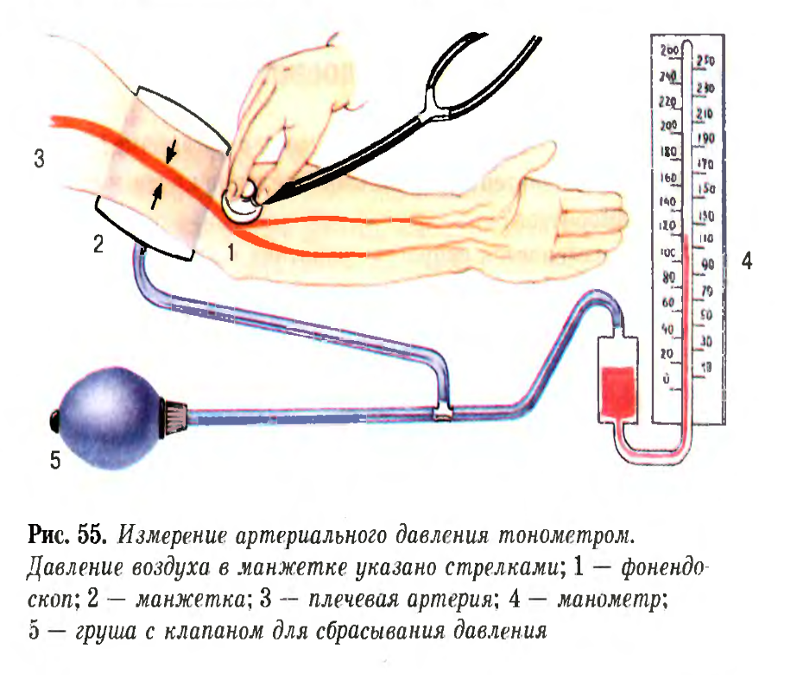
Механические тонометры используются в медицинских учреждениях. Конструктивно состоят из манжеты, резиновой трубки, через которую подсоединена резиновая груша, фонендоскопа и манометра со стрелкой и шкалой.
Принцип работы: манжета накладывается на плечо, воздух нагнетается при помощи груши, а в это время тона сердечного ритма прослушиваются при помощи фонендоскопа. Результаты измерений можно наблюдать на экране манометра, на них укажет движущаяся стрелка.

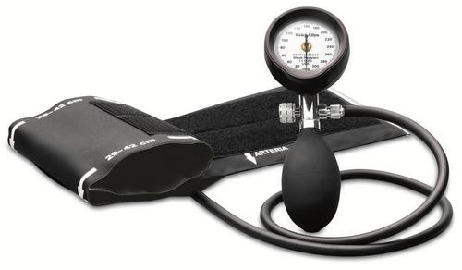
Достоинства - доступность (по стоимости), высокая точность определения АД, наименьшее влияние на показания внешних факторов (движение руки, разговор во время измерений и т. п.), отсутствие необходимости в особом уходе за прибором.
Недостаток - зачастую точность измерения напрямую зависит от навыков того, кто эти измерения производит, а также его точности слуха и зрения.

Полуавтоматические тонометры
Отличаются тем, что оснащены электронным дисплеем, на котором отображаются результаты измерений. Выводятся данные уровня АД и частота сердечных сокращений (пульса).
Из дополнительных возможностей - подсветка, звуковое оповещение о завершении измерений, память на несколько предыдущих измерений АД.
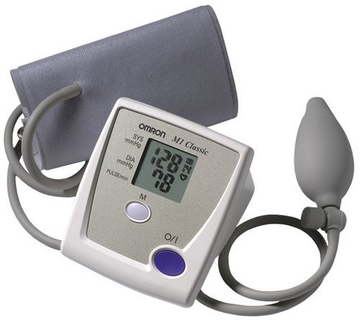
Достоинства - доступнее полностью автоматических, но при этом предоставляют больше возможностей для измерения, чем механические.
А полностью универсальным и автономным этот прибор делает отсутствие требований к подзарядке и использованию дополнительных источников питания (аккумуляторов).
Недостатки - в них по-прежнему нужно прикладывать определенное физическое усилие для нагнетания воздуха в грушу (а с этим справится далеко не каждый пожилой человек), а результат может быть неточным, если не придерживаться инструкции по эксплуатации прибора. Из-за погрешностей рекомендуется выполнить подряд два или три измерения АД, а затем вычислить среднее арифметическое - это значение и будет максимально приближенным к реальному.

Автоматические тонометры
- самые совершенные технически и самые дорогие. В них уже нет необходимости нагнетать воздух грушей, да и сама груша отсутствует. Есть только манжета и подключенный к ней при помощи трубки блок с цифровым дисплеем, накачивание воздуха осуществляется автоматически и без механических усилий со стороны человека. Именно такие измерительные приборы могут быть предназначены для наложения на плечо, запястье и палец.
Для их включения достаточно нажать кнопку на корпусе манометра, и через несколько секунд на экране появится информация о значении АД, частоте сердечного ритма и другие показатели в зависимости от выбранной модели. Дополнительные возможности в них такие же, как и в полуавтоматических моделях. Кроме того, в них могут быть встроены индикатор движения, индикатор правильного положения тела человека во время измерений, индикатор наличия аритмии и другие функции.
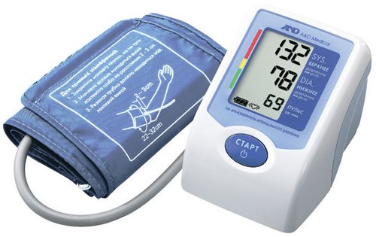
Достоинство в простоте их использования, отсутствии требований к навыкам по работе с ним, возможности измерения давления в любых условиях (в медицинском учреждении, дома, а то и прямо на улице в экстренных ситуациях).
Недостатки - невысокая точность и дороговизна .

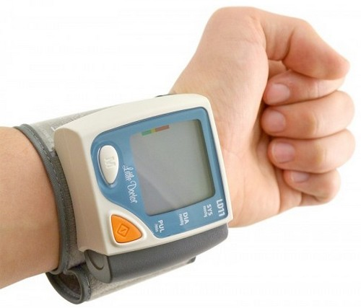
Если измерять АД при помощи тонометра придется и взрослым, и детям, можно сразу купить такую модель, в которой можно менять манжеты. Гораздо комфортнее будет надевать на руку ребенка именно детскую манжету. Такая возможность обычно предусмотрена в автоматических и полуавтоматических моделях.
Наличие подсветки - не критичное, но очень полезное свойство, особенно если тонометром планируют пользоваться в ночное время. С ней цифры на экране будет разбирать гораздо проще.

Задание:
Изучить конспект темы «Наблюдение за пульсом. Измерение давления» Составить конспект в тетради.

Посмотреть видео «Прак. навык по физиологии: Пульс»
https://www.youtube.com/watch?v=mBlXkOTLkG4

«Измерение артериального давления»
https://www.youtube.com/watch?v=3JkidDJkk_M

Отработать технику измерения АД и подсчёта пульса.

